FIND SOMEONE WHO CAN…

Instrukce pro práci ve třídě.
- Třídu rozdělíme na dvě skupiny, všechny karty máme předem nastříhané.
- Jedna skupina obdrží kartičky s jednoduchými sděleními ve větách, další skupina obdrží kartičky s obrázky.
- Každý žák si detailně prostuduje svou kartičku, nikomu ji neukazuje. Úkolem obou skupin je najít svou dvojici (věty-obrázky patřící k sobě), a to pomocí kladení otázek.
- Vlastní aktivita probíhá v rozmezí několika minut. Žák s větami klade otázky, např.: Can you fly a kite? Žák s obrázky odpovídá celou větou Yes, I can / No, I can’t… (Žáci se mohou v úvodu zdvořile navzájem představit – na kartě mají uvedeno jméno osoby).
- Vzájemná kontrola. Podle jazykové vybavenosti žáků mohou dvojice dále tvořit věty, např.: What else can you do?
- Tip: Dvojice navzájem kreslí jednoduché náčrtky činností a slovně popisují, co spolužák umí/neumí.

YOUR NAME IS JACK.  YOU CAN FLY A KITE.  YOU CAN’T DRIVE A CAR. | YOUR NAME IS HELEN.  YOU CAN DRIVE  A CAR AND RIDE A BIKE.
YOUR NAME IS PETER.  YOU CAN’T SKI.  YOU CAN SKATE. | YOUR NAME IS NICK.  YOU CAN JUMP THE ROPE.  YOU CAN’T SLICE THE BREAD.
YOUR NAME IS JONATHAN.  YOU CAN RIDE A BIKE.  YOU CAN’T RIDE A MOTORBIKE. | YOUR NAME IS NELLIE.  YOU CAN COUNT TO TEN.  YOU CAN’T DRIVE A CAR.
YOUR NAME IS ALEX.  YOU CAN SKI VERY WELL.  YOU CAN’T CATCH A FISH. | YOUR NAME IS VERONICA.  YOU CAN SING.  YOU CAN PAINT.
YOUR NAME IS WENDY.  YOU CAN SING.  YOU CAN’T PAINT. | YOUR NAME IS FRED.  YOU CAN’T SING.  YOU CAN’T PAINT.

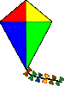 yes  no

yes 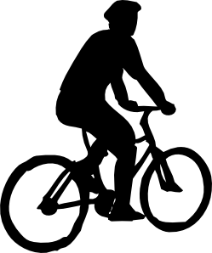 yes
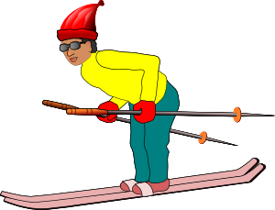no 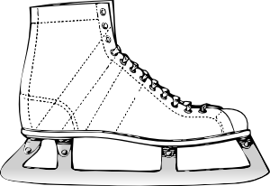 yes
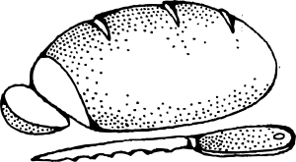 no 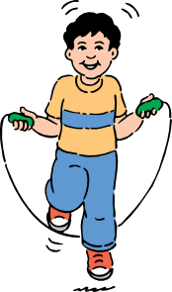 yes
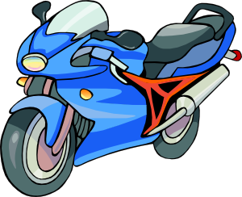 no yes

no 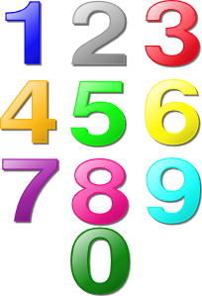 yes
yes 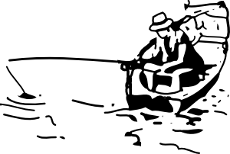 no
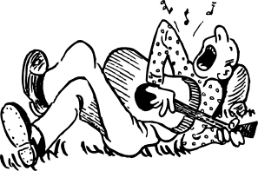yes  yes
yes no
no no

Zdroj:
[cit. 2010–29-07]. Dostupný pod licencí Public domain na www:

<http://www.clker.com/clipart-kite.html> drak/hračka
<http://www.clker.com/clipart-28969.html> červené auto
<http://www.clker.com/clipart-6868.html> kolo
<http://www.clker.com/clipart-10845.html> bruslit
<http://www.clker.com/clipart-13386.html> krájet chléb
<http://www.clker.com/clipart-11820.html> rybařit
<http://www.clker.com/clipart-11328.html> skákat přes švihadlo
<http://www.clker.com/clipart-14600.html> lyžovat
<http://www.clker.com/clipart-15937.html> počítat
<http://www.clker.com/clipart-28858.html> zpívat
<http://www.clker.com/clipart-1978.html> malovat
<http://www.clker.com/clipart-12895.html> motocykl

